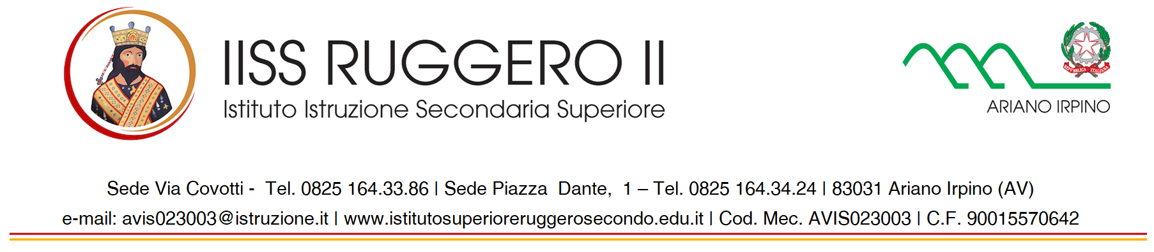

CONSENSO INFORMATO PER L’ACCESSO DEGLI ALUNNI ALLO
SPORTELLO DI ASCOLTO SCOLASTICO

La Dott.ssa Maria Antonietta De Gruttola, Psicologa, iscritta all’Ordine degli Psicologi della Campania n.5300, mail: (sportelloascolto@istitutosuperiorebruno-dorso.it), prima di rendere le prestazioni professionali relative allo Sportello di Ascolto istituito presso l’IISS “Ruggero II” (AV) fornisce le seguenti informazioni.
- Le attività dello sportello di Ascolto saranno organizzate come di seguito:
- tipologia d'intervento: supporto psicologico per rispondere a difficoltà derivanti dall’emergenza COVID-19; sostegno emotivo/affettivo; assistenza psicologica relativa a difficoltà relazionali (orientamento nei rapporti con i compagni, con i docenti e i genitori).
- modalità organizzative: l’attività sarà svolta in forma individuale, attraverso colloquio psicologico, previa prenotazione dell’incontro e firma del consenso informato.
- scopi: lo sportello di ascolto vuole promuovere il benessere psicologico e scolastico, favorendo il potenziamento delle abilità emotive e relazionali.
- Limiti: la prestazione è limitata al contesto scolastico e al progetto in oggetto; ogni alunno può usufruire di massimo tre incontri.
- durata delle attività: Marzo 2021 a Maggio 2021

Il professionista, nello svolgimento delle proprie funzioni, è tenuto all’osservanza del Codice Deontologico degli Psicologi Italiani reperibile on line sul sito dell’Ordine al seguente indirizzo www.psicamp.it.
I dati personali e particolari della persona che si rivolgerà allo Sportello di Ascolto, comunque coperti dal segreto professionale, saranno utilizzati esclusivamente per le esigenze del trattamento, in conformità con quanto previsto dalla normativa vigente (Regolamento Europeo n. 679/2016 e D.lgs. n. 196/2003, così come modificato dal D.lgs. n. 101/2018) e dal Codice Deontologico degli Psicologi Italiani. Ove emergessero delle aree-problema su cui fosse importante intervenire, lo psicologo fornirà alla Scuola indicazioni per promuovere iniziative di prevenzione-intervento.
Si invita la persona interessata a leggere con attenzione il contenuto del presente modulo prima di sottoscriverlo.

Dott.ssa Maria Antonietta De Gruttola ____________________________________
MODULO CONSENSO INFORMATO

MAGGIORENNI
La studentessa/ Lo studente_________________________ madre del minore __________________________________
nata/o a _______________________________ il____/___/______
e residente a ____________________________________ in via/piazza _______________________ n. _____
dichiara di aver compreso quanto illustrato dal professionista, anche relativamente al trattamento dei dati personali e particolari, e qui sopra riportato e decide con piena consapevolezza di avvalersi delle prestazioni professionali rese dalla dott.ssa Maria Antonietta De Gruttola presso lo Sportello di ascolto.

Luogo e data _______________________________________ Firma __________________________________

MINORENNI
La Sig.ra _______________________________ madre del minore __________________________________
nata a _______________________________ il____/___/______
e residente a ____________________________________ in via/piazza _______________________ n. _____
dichiara di aver compreso quanto illustrato dal professionista, anche relativamente al trattamento dei dati personali e particolari, e qui sopra riportato e decide con piena consapevolezza di prestare il proprio consenso affinché il figlio possa accedere alle prestazioni professionali rese dalla dott.ssa Maria Antonietta De Gruttola presso lo Sportello di ascolto.

Luogo e data ______________________________ Firma della madre ___________________________________

Il Sig. _________________________________ padre del minore _________________________________________
nato a ___________________________________________ il____/___/______
e residente a _________________________________ in via/piazza _________________________n. _____
dichiara di aver compreso quanto illustrato dal professionista, anche relativamente al trattamento dei dati personali e particolari, e qui sopra riportato e decide con piena consapevolezza di prestare il proprio consenso affinché il figlio possa accedere alle prestazioni professionali rese dalla dott.ssa Maria Antonietta DE Gruttola presso lo Sportello di ascolto.

Luogo e data ______________________________ Firma del padre ___________________________________

PERSONE SOTTO TUTELA
La Sig.ra/Il Sig. _____________________________nata/o a __________________________il____/___/______
Tutore del minore ________________________________ in ragione di _________________________________________ (indicare provvedimento, Autorità emanante, data numero)
residente a ________________________________ in via/piazza __________________________ n. ___
dichiara di aver compreso quanto illustrato dal professionista, anche relativamente al trattamento dei dati personali e particolari, e qui sopra riportato e decide con piena consapevolezza di prestare il proprio consenso affinché il minore possa accedere alle prestazioni professionali rese dalla dott.ssa Maria Antonietta De Gruttola presso lo Sportello di ascolto.

Luogo e data ______________________________ Firma del tutore _____________________________________

